|  |  |  |
| --- | --- | --- |
| **学院名称** | **：** | 计算机视觉与模式识别  第三次作业  数据科学与计算机学院 |
| **学生姓名** | **：** | 谢元新 |
| **学号** | **：** | 14331311 |
| **专业（班级）** | **：** | 14软件工程三（5）班 |

1.原图：

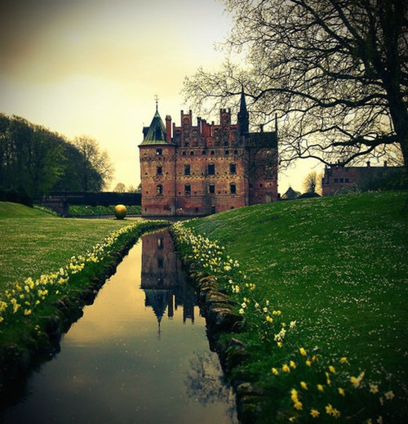

均衡化之后：

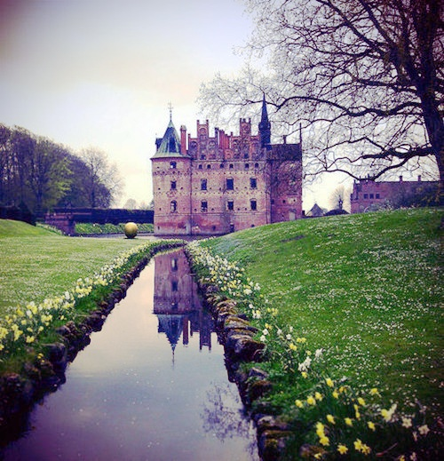

分析：可以看出处理之后细节更突出，更清晰，整个图片的对比度也大大增强，但对于光线的处理则不是特别妥当，导致了变色

灰度图：

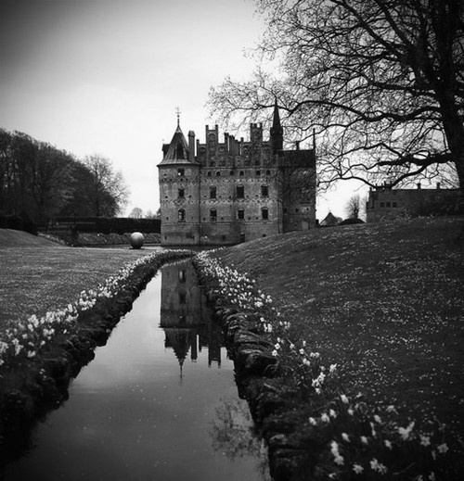

均衡化之后：

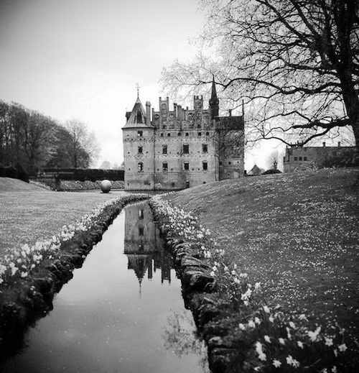

可以看出，和彩色图一样，细节更突出，更清晰，整个图片的对比度也大大增强，而且没有彩色图片中光线处理不当的缺点

原图：



均衡化之后：

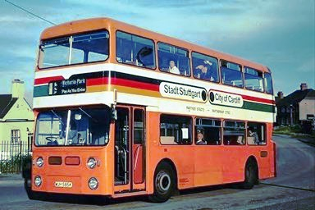

分析；可以看出，原来的图像亮度偏暗，而且对于天空中云朵的细节不够清晰，而处理之后，均有一定的提升。但同样地，对于光线的处理，会导致出现一定的偏色，所以整个图片出现了偏绿的现象。

灰度图：



均衡化：



可以看出，和彩色图一样，细节更突出，更清晰，整个图片的对比度也大大增强

总结：对于灰度图而言，直方图均衡化是很好的图像增强的方案，可以增加许多图像的全局对比度，尤其是当图像的有用数据的对比度相当接近的时候，通过这种方法，亮度可以更好地在直方图上分布。这样就可以增强局部的对比度而不影响整体的对比度。这个方法对背景和前景都太亮或太暗的图像非常有用。总之，它可以增强对比度，增强细节，提高亮度，使整个图片看起来更“舒服”。

但是，对于彩色图像，直接在RGB三分量上分别进行直方图均衡化并非是一个完美的方案。虽然像灰度图像那样也会在一定程度上提升图像的质量，但是这样做的话会产生奇异的点，使整个图像不和谐。而且这种方法对于光线较强的图像来说是个灾难。

改进：将RGB颜色空间投影到YUV颜色空间，此时每个通道都相当于黑白图，然后对Y通道（亮度）进行灰度图的直方图均衡化，再合成投影到RGB空间，这样即保留了直方图均衡化的优点，又避免了它应用在彩色图像中的缺点。